ОПРОСНЫЙ ЛИСТ ДЛЯ ПОДБОРА ШНЕКОВОГО ТРАНСПОРТЕРА ОСАДКА
DATA SHEET FOR SELECTION OF SCREW FEEDER OF SLUDGE
Заказчик/Customer
Адрес объекта/Object address
Контактное лицо/Contact person
Телефон/факс/e-mail/Telephone/fax/e-mail
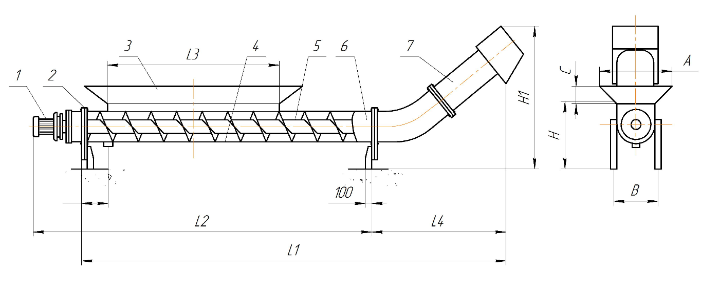
1.Мотор редуктор/Motor-reducer
2.Опора/Support.
3.Приемный бункер/Receiving bunker.
4.U-обечайка/U- barrel shell.
5.Шнек/Screw feed.
6.Корпус транспортера/Case conveyor.
7. Наклонный участок/Sloping plot.
№ | Параметр/Parameter | Ед.изм. /Unit of measurement | Значение/Value
1 | Вид осадка/Type of sludge
2 | Влажность осадка/ Sludge humidity | %
3 | Количество осадка/Number of sludge | м³/сут. /m3/a day
4 | Время работы, сутки / Working hours, days | час/hour
5 | А | мм/mm
6 | В | мм/mm
7 | L 1 | мм/mm
8 | L 2 | мм/mm
9 | L 3 | мм/mm
10 | L 4 | 15⁰/30⁰/45⁰/60⁰
11 | Н | мм/mm
12 | Н 1 | мм/mm
Требуемый объем услуг (проектирование, поставка, монтаж, шеф-монтаж) / Required scope of services (design, delivery, assembling, installation supervision, commissioning operations ________________________________________________________________ Дополнительные требования: / Additional requirements:
__________________________________________________________________________

Date/англ_________________ Signature/англ_____________________

